

 Сценарий праздника

**«День летних**

**именинников»**

** в 3 «А» классе**

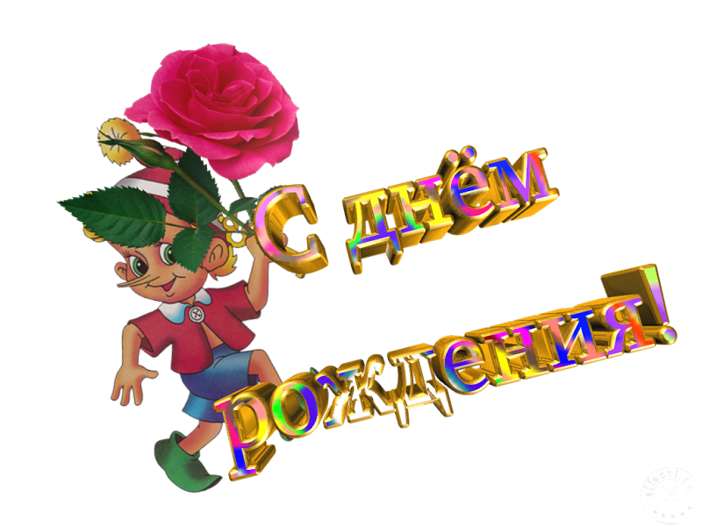

**Воспитатель ШПД: Фадюшина Т.В.**

**Цель:** создание праздничной атмосферы.  
**Задачи**:

* поздравить именинников;
* развивать мышление, речь, актёрские способности, быстроту и ловкость;
* воспитывать дружеские взаимоотношения в коллективе и взаимовыручку.

**Ход праздника**

***Учитель:*** Что такое День рожденья?

Я отвечу без сомненья:

День подарков, пирогов,

День улыбок и цветов!

Кто, какое время года

Больше любят у природы?

Здесь другого нет ответа:

Лучше всех, конечно, ЛЕТО!

Можно плавать, загорать,

Для венка цветов нарвать.

В лес по ягоды ходить,

Рыбку в речке половить.

Очень хочется узнать,

Кто родился летом?

И кого нам поздравлять?

Как узнать об этом?

Три братца, три месяца летних

Любят солнце и жару.

Вам имена их известны? Кто знает?

Скорей назови!

/ июнь, июль, август /

***Педагог.*** Дорогие ребята! Сегодня у нас замечательный праздник - День рождения летних именинников. День рождения – один из самых главных праздников каждого человека, ведь в этот день на свет появляется новый человек, новая жизнь.

Приветствуем наших летних именинников!!! **Козлова Таисия -28.05**

**1.Шуранова Алиса – 04.06 1.Волошин Елисей-11.07 1.Салварян Асмик – 06.08**

**2.Феоктистов Артем – 15.06 2.Соколова Эвелина-22.07 2. Филипченко Лиза – 17.08**

**3.Белозубова Ольга – 16.06 3.Шолохов Владислав – 19.08**

**4.Тонковид Вера – 26.06**

**5.Куприенко Эвелина – 30.06**

***Учитель.*** Вам предстоит узнать, кто под каким знаком из именинников рожден.

**«Гороскоп»**

Наши летние именинники родились под созвездиями Близнецов, Рака и Льва.

***Близнецы родились с 21 мая по 21 июня.***

Их стихия – воздух. Основная черта характера – изобретательность и общительность. Это на редкость впечатлительные и активные дети, любят фантазировать, хотят много знать. Девочки – одаренные и способные, мальчики – скромные и добросовестные.

***Именинники по созвездием Рака родились с 22 июня по 22 июля.***

Их стихия – вода. Они сверхчувствительны, обидчивы и ранимы. Не любят, когда их обижают, легко ранимы. Они очень любят чудеса, прилежны и старательны.

***Именинники под созвездием Льва родились с 23 июля по 23 августа.***

Их стихия – огонь. По своей натуре добрые и щедрые. Любят похвалу и стараются ее заслужить. Девочки – добрые и доверчивые.

***Педагог.*** Всем нашим именинникам исполнилось по 9 лет.

**9 лет**  
Девять лет — солидный возраст,  
Это замечательно!  
Ты уже почти подросток —  
Всё самостоятельно!

Всем занятьям успеваешь  
Уделить внимание

**Конкурсы и игры**

***1.Игра «Угадай букву»***

Слово: С Д Н Е М Р О Ж Д Е Н И Я

1. Что за буква висит в ночном небе?

2. Буква – домик

3. С этой буквы начинается твое имя: Настя, Наташа

4. Завиточки, завиточки, в этой букве есть две точки

5. Самый дорогой для нас человек

6. Буква похожа на флажок

7. На какую букву похож бублик

8. Что за чудо? Вот так да! Страшный жук ползет сюда!

9. Что в человеке ценится больше всего /добро/

10. Сестра буквы Ё

11. Я сижу на лесенке, распеваю песенки.

12. Я две палочки, дружок, соединю наискосок.

13. Буква – хвастунишка.

***Ведущий.*** Есть обычай в день рождения  
Именинникам желать  
Счастья, радости, веселья,  
Поскорей большими стать!

***2.Игра «Волшебная коробочка»***

А теперь я предлагаю всем поиграть в игру «Коробочка пожеланий». Под музыку мы будем передавать волшебную коробочку по кругу. Когда музыка выключается, у одного из вас в руках останется коробка. Он должен придумать для именинников оригинальное поздравление (можно в стихах или песню)

***3.Игра «Нет - да»***

Слушай мою первую команду   
Вы друг другу помогайте,  
На вопросы отвечайте  
Только "Да" и только "Нет"  
Дружно дайте мне ответ:  
Если "нет" вы говорите,   
То ногами постучите,  
Если говорите "Да",   
В ладоши хлопайте тогда.

В школу ходит старый дед.  
Это правда, дети? ... (Нет - дети стучат ногами)  
Внука водит он туда?   
Отвечайте дружно ... (Да - хлопают в ладоши)  
Лед - замерзшая вода?   
Отвечаем дружно ... (Да)  
После пятницы - среда?  
Дружно мы ответим ... (Нет)  
Ель зеленая всегда?   
Отвечаем, дети ... (Да)  
День рожденья - день веселый? ... (Да)  
Ждут вас игры и приколы? ...(Да)  
С юмором у вас в порядке? ...(Да)  
Сейчас мы делаем зарядку? ...(Нет)  
Именинников поздравим? ... (Да)  
Или к бабушке отправим? ... (Нет)  
Им  подарим шоколадку? ... (Да)  
Поцелуем сладко-сладко? ... (Да)  
С днем рожденья поздравляем!  
И, конечно пожелаем:  
Вырастать Им всем  больше ... (Да)  
Непременно быть потолще! ... (Нет)  
Быть здоровыми , умными , сильными ! ... (Да)  
И крикливыми , и драчливыми ... (Нет)  
Чтоб родители любили! ... (Да)  
Ремешком чтоб чаще били! ... (Нет)  
Чтоб мороженным кормили! ... (Да)  
Может, хватит поздравлять?   
Дальше будем мы играть? ... (Да)

Ведущий: А сейчас мы проверим наших именинников.

***4. «Интеллектуальный конкурс»***

1.Какой месяц короче других? *(Май — всего три буквы.)*

2.По чему часто ходят и никогда не ездят?*(По лестнице.)*

3.На что похожа половина яблока?*(На вторую половину.)*

4.Без чего человеку жить нельзя?*(Без имени.)*

5.Что случилось 30 февраля?*(Ничего: в феврале 30 дней не бывает.)*

6.Когда машина едет, какое колесо у нее не крутится?*(Запасное)*

7.Какой болезнью на суше никто не болеет? (морской)

8.Сколько яиц можно съесть натощак? (одно)

9.Что находится между селом и городом? (буква и)

10.Что можно увидеть с закрытыми глазами? (сон)

11.На грядке сидят 6 воробьев, к ним прилетели еще 5. Кот подкрался и схватил одного воробья. Сколько осталось воробьев на грядке? (О)

12.Что легче: килограмм пуха или килограмм железа? (=)

13.Говорящая птица. (Попугай.)

14.Какая птица самая большая в мире? (Страус.)

15.Кого больше всех любят чукчи? (Оленей.)

16.Какие ноги длиннее у жирафа: передние или задние? (Они одинаковые.)

17.Лошадиный символ удачи. (Подкова.)

18.Детёныш галки. (Галчонок.)

***5.Конкурс «Самый серьезный»***

Дети стоят в кругу. Первый с серьезным выражением лица говорит «ха». Следующий тоже с с каменным лицом – «ха-ха», третий добавляет «ха-ха-ха». Обычно удается сохранять невозмутимый вид до 4—5 участника. Стоит улыбнуться одному – смеются все. Разрешается молча корчить гримасы, пытаясь рассмешить говорящего.

***6.«Театральный режиссёр»***

1. Рассказать стихотворение « Наша Таня громко плачет», если  
   1) у вас болит зуб  
   2) вы промокли под дождем и продрогли  
   3) вам попала в глаз соринка  
   4) вам кирпич упал на ногу  
   5) у вас чесотка  
   6) за вами гонится волк

7) вас обидели родители  
8) к вам пристала муха  
9) у вас спадают брюки  
10) у вас очень хорошее настроение

***Конкурс «Осенний листик»***

**Вручение подарков**

Таисия, пусть будет тебе интересно,

На этой планете чудесной,

По сказкам учись доброте,

Здоровья и счастья тебе!( подарок)

А Алисе нашей

В день её рожденья

Здоровья пожелаем,  
Удачи и везенья! ( вручается подарок )

Мы Артёма поздравляем

Быть хорошим мальчиком желаем,  
Трудолюбивым, аккуратным.  
И всегда во всём приятным! ( вручается подарок )

Вера, поздравляем  
С днем рождения тебя!  
Здоровья, счастья мы тебе желаем,  
Чтобы были рядом только лучшие друзья!( вручается подарок)

Дорогие Эвелины!!!

Желаем счастья целый ворох,

Улыбок радостных букет,

Друзей надёжных и веселых,

Счастливой жизни целый век!

Елисей, с днем рождения, желаем здоровья,

Пусть все и всегда получается!

И в жизни твоей удача, везенье

Пускай никогда не кончаются! ( вручается подарок)

Асмик, пусть все в жизни будет добрым,  
Рядом будет вся семья.  
Тоном радостным и гордым  
Поздравляем мы тебя! (подарок)

Мы тебе желаем, Лиза,  
Не болеть и быть здоровой,  
Хорошо учиться в школе,  
Быть счастливой и весёлой! (вручается подарок)

Рады Влада мы поздравить  
И здоровья пожелать,  
Быть весёлым человеком,   
Никогда не унывать! ( вручается подарок )

Давайте подарим нашим именинникам песню «День рождение»